
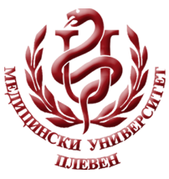
МЕДИЦИНСКИ УНИВЕРСИТЕТ – ПЛЕВЕН
ЦЕНТЪР ЗА ДИСТАНЦИОННО ОБУЧЕНИЕ

Доц. д-р Милена Карчева, д.м.
Доц. д-р Таня Петкова, д.м.

ЕПИДЕМИОЛОГИЯ НА
ИНФЕКЦИОЗНИТЕ БОЛЕСТИ

лекционен курс

ЗА ДИСТАНЦИОННА САМОПОДГОТОВКА

НА СТУДЕНТИ ОТ МЕДИЦИНСКИ УНИВЕРСИТЕТ – ПЛЕВЕН



ПЛЕВЕН, 2020

